Отчёт по лабораторной работе №3

Система контроля версий Git

Аскеров Александр Эдуардович

Содержание

# 1 Цель работы

Целью работы является изучить идеологию и применение средств контроля версий. Приобрести практические навыки по работе с системой git.

# 2 Выполнение лабораторной работы

## 2.1 Базовая настройка git

Сначала сделаем предварительную конфигурацию git. Откроем терминал и введём следующие команды, указав имя и email владельца репозитория.

Рис. 1: Создаём предварительную конфигурацию git.

Рис. 1: Создаём предварительную конфигурацию git.

Настроим utf-8 в выводе сообщений git.

Рис. 2: Настраиваем utf-8 в выводе сообщений git.

Рис. 2: Настраиваем utf-8 в выводе сообщений git.

Зададим имя начальной ветки (будем называть её master).

Рис. 3: Задаём имя начальной ветки.

Рис. 3: Задаём имя начальной ветки.

Параметр autocrlf.

Рис. 4: Параметр autocrlf.

Рис. 4: Параметр autocrlf.

Параметр safecrlf.

Рис. 5: Параметр safecrlf.

Рис. 5: Параметр safecrlf.

## 2.2 Создание SSH-ключа

Для последующей идентификации пользователя на сервере репозиториев необходимо сгенерировать пару ключей (приватный и открытый).

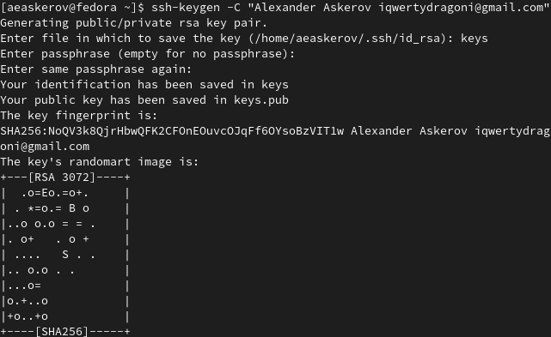

Рис. 6: Генерируем ключи.

Ключи должны сохраниться в каталоге ~/.ssh/.

Далее необходимо загрузить сгенерированный открытый ключ. Для этого зайдём на сайт http://github.org/ под своей учётной записью и перейдём в меню Setting. После этого выберем в боковом меню SSH and GPG keys и нажмём кнопку New SSH key. Скопировав из локальной консоли ключ в буфер обмена cat ~/.ssh/id_rsa.pub | xclip -sel clip.

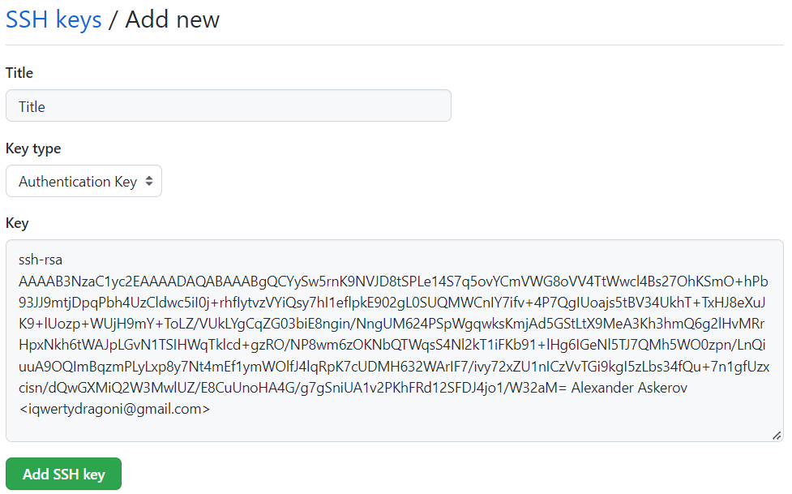

Рис. 7: Загружаем сгенерированный открытый ключ.

## 2.3 Создание рабочего пространства и репозитория курса на основе шаблона

Откроем терминал и создадим каталог для предмета «Архитектура компьютера».

Рис. 8: Создаём каталог для предмета «Архитектура компьютера».

Рис. 8: Создаём каталог для предмета «Архитектура компьютера».

## 2.4 Создание репозитория курса на основе шаблона

Репозиторий на основе шаблона можно создать через web-интерфейс github. Перейдём на станицу репозитория с шаблоном курса https://github.com/yamadharma/course-directory-student-template.

Далее выберем Use this template.

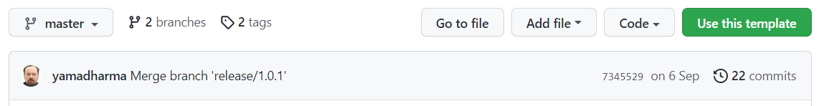

Рис. 9: Нажмём кнопку Use this template

В открывшемся окне зададим имя репозитория (Repository name) study_2022–2023_arh-pc и создадим репозиторий (кнопка Create repository from template).

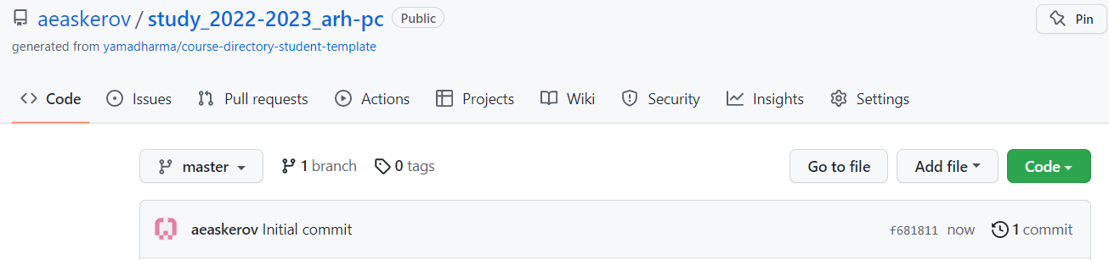

Рис. 10: Создание репозитория.

Откроем терминал и перейдём в каталог курса.

Рис. 11: Переход в каталог курса.

Рис. 11: Переход в каталог курса.

Клонируем созданный репозиторий.

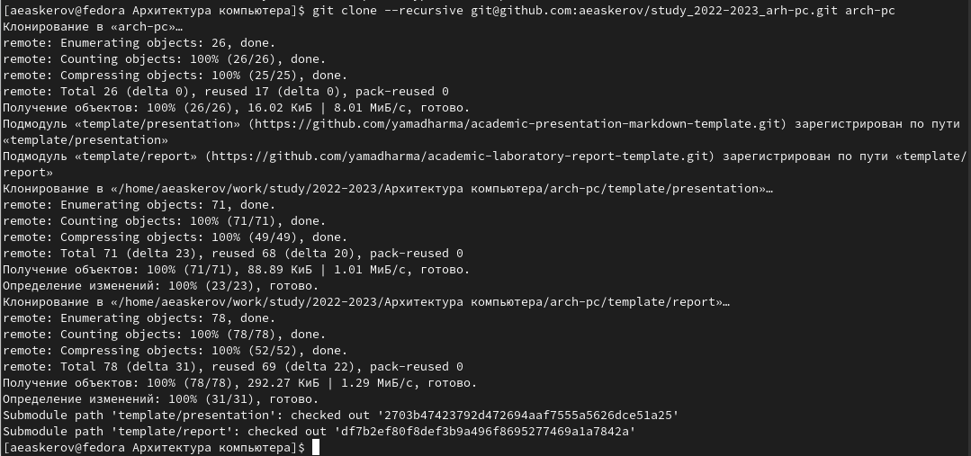

Рис. 12: Клон репозитория.

## 2.5 Настройка каталога курса

Перейдём в каталог курса.

Рис. 13: Переход в каталог курса.

Рис. 13: Переход в каталог курса.

Удалим лишние файлы.

Рис. 14: Удаление лишних файлов.

Рис. 14: Удаление лишних файлов.

Создадим необходимые каталоги.

Рис. 15: Создание необходимых каталогов.

Рис. 15: Создание необходимых каталогов.

Отправим файлы на сервер.

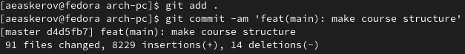

Рис. 16: Отправка файлов на сервер.

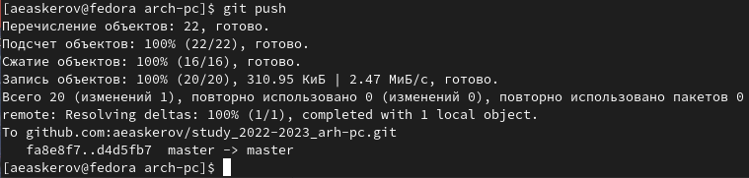

Рис. 17: Отправка файлов на сервер.

Проверка правильности создания иерархии рабочего пространства.

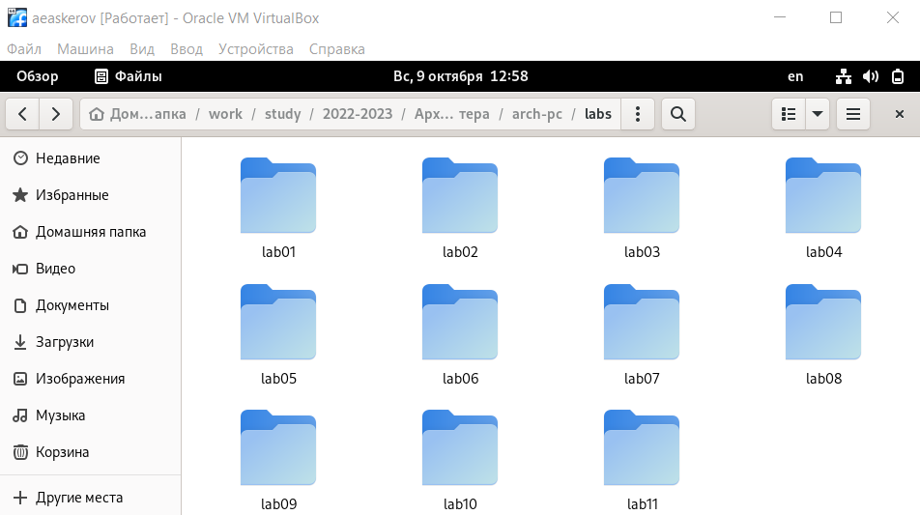

Рис. 18: Иерархия рабочего пространства в локальном репозитории.

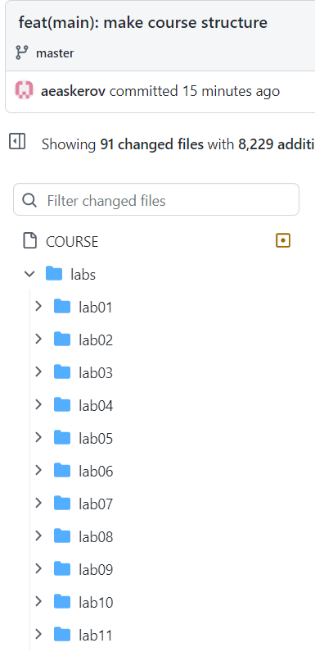

Рис. 19: Иерархия рабочего пространства на странице github.

## 2.6 Выполнение заданий для самостоятельной работы.

1. Создаём отчёт в соответствующем каталоге рабочего пространства.

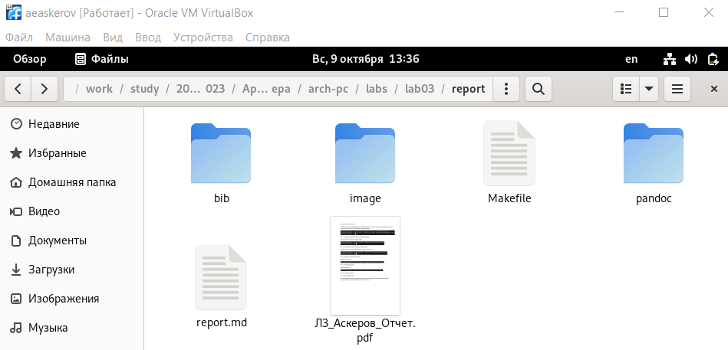

Рис. 20: Отчёт в каталоге lab03/report.

1. Скопируем отчёты по выполнению предыдущих лабораторных работ в соответствующие каталоги созданного рабочего пространства.

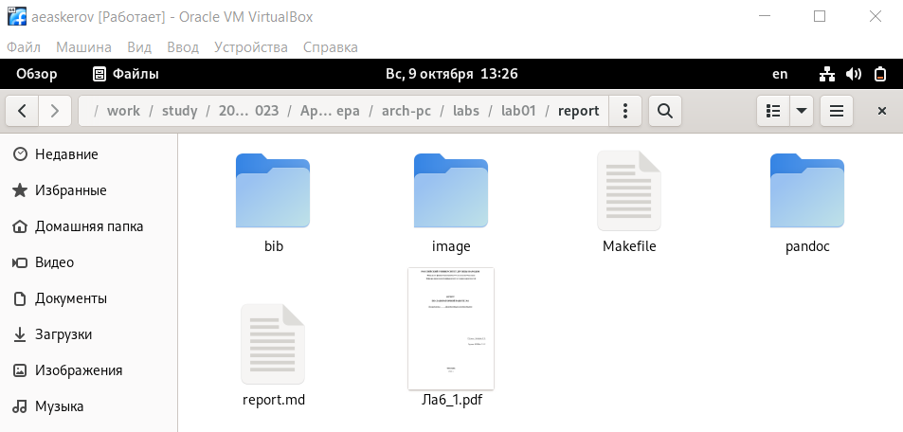

Рис. 21: Результат копирования отчёта.

1. Загрузим файлы на github.

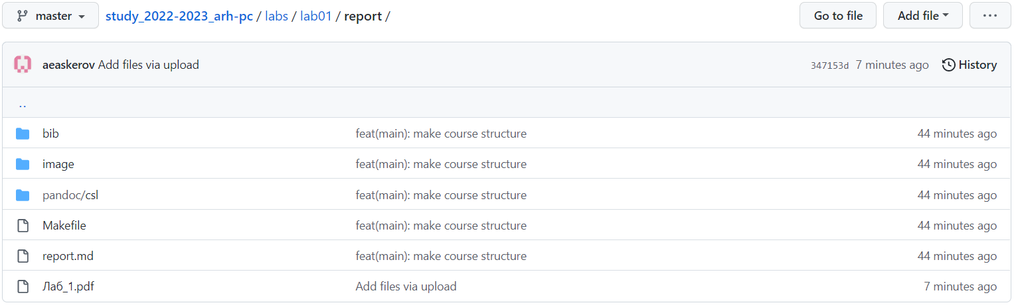

Рис. 22: Результат загрузки отчёта на github.

# 3 Выводы

В процессе успешного выполнения лабораторной работы мной изучена идеология и применение средств контроля версий. Приобретены практические навыки по работе с системой git.